Муниципальное бюджетное дошкольное образовательное учреждение
Чановский детский сад № 4
Чановского района Новосибирской области

эксперименты с водой
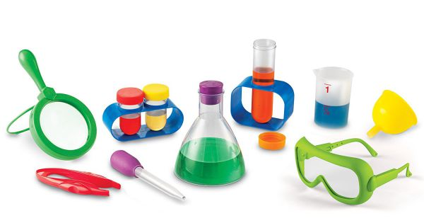

Составила:
Халиулина Галина Ивановна воспитатель высшей категории

2016 год
Опыт № 1.
«Вода жидкая и она может течь».
Цель: Дать детям представления о том, что вода жидкая, она не имеет формы, может переливаться, разливаться.
Оборудование: два стаканчика.
Ход: Воспитатель дает детям стаканчики. Один пустой, другой с водой и предлагает детям перелить из одного стаканчика в другой. Спрашивает у детей: Льется ли вода? Почему? После этого объясняет детям, что вода жидкая, поэтому её можно лить, переливать. Если бы вода не была жидкой, то она не могла бы течь в реках и ручейках, не текла бы из крана. Поскольку вода жидкая, то её называют жидкостью.
Вывод: Вода жидкая, может течь.
Опыт №
«Вода не имеет формы».
Цель: Дать детям представление о том, что вода не имеет формы.
Оборудование: кувшин, стакан, тарелка, контейнер.
Ход: Воспитатель предлагает детям налить воду из кувшина в стакан, тарелку, контейнер, поверхность стола. Что происходит? Вода принимает форму того предмета, в котором находится, а на ровном месте разливается (расползается) лужицей. Почему? Потому, что вода не имеет собственной формы.
Вывод: Вода не имеет формы.
Опыт № 3.
«В воде одни вещества растворяются, другие не растворяются».
Цель: Дать детям представления о том, что некоторые вещества в воде растворяются, а другие нет.
Оборудование: два стакана с водой, контейнер с песком, контейнер с сахаром, две ложки.
Ход: Воспитатель предлагает детям взять один стакан с водой и посмотреть, что получится, если в него положить ложку песка и размешать. Дети выполняют. Воспитатель объясняет, что песок сделал воду мутной, не прозрачной. Через некоторое время песок осел на дно стакана и вода стала чище, но песок в ней не растворился. Далее воспитатель предлагает детям проделать то же самое с сахаром и обращает внимание детей на то, что сахар не замутил воду и не осел на дно, а исчез. Что же произошло? Сахар растворился в воде, а песок нет.
Вывод: Некоторые вещества растворяются в воде, а некоторые вещества не растворяются.
Опыт № 4.
«Вода прозрачная».
Цель: Дать детям представление, что вода прозрачная.
Оборудование: два стакана: один с водой, другой с молоком, две палочки.
Ход: Воспитатель предлагает детям положить в оба стакана по одной палочке. В каком из стаканов она видна, а в какой нет? Почему? Перед нами молоко и вода, в стакане с водой мы видим палочку, а в стакане с молоком нет. Потому, что вода прозрачная, а молоко не прозрачное.
Вывод: Вода прозрачная.
Опыт № 5.
«У воды нет вкуса».
Цель: Дать детям представление о том, что у воды нет вкуса.
Оборудование: одноразовые трубочки, стакан с водой и два стакана разного сока по вкусу.
Ход: Воспитатель предлагает детям попробовать через трубочку воду. спрашивает: Есть ли у неё вкус? Очень часто дети говорят, что вода вкусная. Дело в том, что дети часто слышат от взрослых, что вода вкусная. У них формируется соответствующий стереотип, представление. Поэтому нужно объяснять детям, что когда человек очень хочет пить, то с удовольствием пьет воду, и чтобы выразить свое удовольствие, говорит: «Какая вкусная вода!», хотя на самом деле её вкуса не чувствует, так как вода не имеет вкуса. Для сравнения воспитатель дает детям попробовать сок, спрашивает какой у сока вкус, а затем снова дает попробовать воду. Снова воспитатель спрашивает, какой вкус у воды. Дети понимают, что у воды нет вкуса.
Вывод: Вода не имеет вкуса.

Опыт № 6.
«Вода бывает холодной, теплой, горячей».
Цель: Дать детям представление о свойствах воды, что она бывает холодной, теплой, горячей.
Оборудование: стаканчики с водой разной температуры.
Ход: Воспитатель предлагает детям аккуратно потрогать пальчиками и определить в каком стаканчике вода холодная, теплая и горячая. Дети трогают и говорят о своих ощущениях. Воспитатель объясняет детям, что в природе вода бывает разной температуры. Некоторые рыбы, звери, растения могут жить только в теплой воде, другие – только в холодной. А так же воспитатель рассказывает, что в природе есть такие необычные места, где очень горячая вода выходит из под земли на поверхность. Это гейзеры.
Вывод: Вода бывает разной температуры: холодной, теплой, горячей.

Опыт № 7.
«Вода нужна всем».
Цель: Дать детям представление, что вода важна в развитии всего живого мира.
Оборудование: две горошины, два блюдца, два ватных тампона, вода в кувшине.
Ход: Воспитатель предлагает детям завернуть одну горошину в ватный тампон и положить на блюдце, а другую горошину также завернуть в ватный тампон и положить на другое блюдце. Затем предлагает одну горошину постоянно, каждый день смачивать (поливать), а другую нет. Блюдца должны стоять в одинаковых условиях, например на подоконнике. Провести наблюдение с детьми, когда появится росток воспитатель спрашивает: «У какой горошины появился росток, а у какой нет? Почему? В результате такого наблюдения дети наглядно убеждаются в роли воды в развитии прорастания растений.
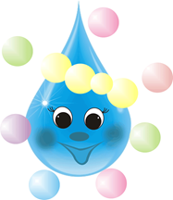
Вывод: Вода важна в развитии всего живого мира.

